Линда Кромйонг – Генеральный секретарь МОР.

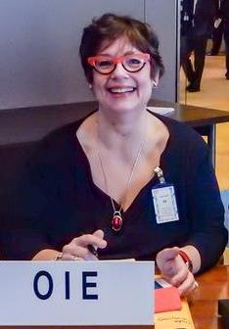
- гражданка Нидерландов

До 2003 года г-жа Кромйонг работала в компании Sodexo в сфере HR и управления организацией.

В январе 2003 года она пришла в компанию DP-DHL, где занималась вопросами HR.

В настоящее время занимает пост Вице-президента DP-DHL по международным трудовым ресурсам.

Одним из ключевых направлений ее деятельности является развитие партнерских отношений DHL с глобальными профсоюзными организациями: UNI (Глобальная Федерация Профсоюзов) и ITF (Международная федерация транспортников) в сфере социальной политики и прав человека.

